

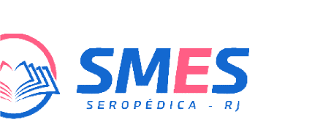

Estado do Rio de Janeiro Prefeitura Municipal de Seropédica Secretaria Municipal de Educação

PORTARIA Nº 467/2025

O PREFEITO MUNICIPAL DE SEROPÉDICA, do Estado do Rio de Janeiro, no uso de suas atribuições e, considerando a necessidade de regulamentar e fiscalizar o cumprimento dos contratos.

ESTABELECE COMISSÃO DE FISCALIZAÇÃO DO CUMPRIMENTO DO CONTRATO REFERENTE AO PROCESSO ADMINISTRATIVO 3680/2021.

RESOLVE:
Art. 1º DESIGNAR os servidores abaixo para compor a “Comissão de Fiscalização" de cumprimento aos termos cumprimento aos termos do Contrato Nº 051/2021, onde o objeto é a contratação de empresa especializada para o serviço de dedetização, desratização e sanitização das áreas internas e externas das creches, escolas e demais prédios da Secretaria Municipal de Educação, para atender às necessidades da Secretaria Municipal de Educação de Seropédica que entre si fazem o MUNICÍPIO DE SEROPÉDICA e I. V. MULTIPROF DEDETIZAÇÃO, LIMPEZA E SERVIÇOS LTDA.

- BRAYAN SILVA SANTOS - ASSESSOR DE RELAÇÕES INSTITUCIONAIS – MATRÍCULA: 290433526
- CARLOS AUGUSTO FERNANDES RODRIGUES – GERENTE DE REPAROS E MANUTENÇÃO - MATRÍCULA:290433538
- MARCELO DA SILVA RIBEIRO - DIRETOR DE REPAROS E MANUTENÇÃO - MATRÍCULA: 3550

Art. 2º Esta Portaria entra em vigor na data de sua publicação revogada as disposições em contrário.
Seropédica, 12 de maio de 2025.
Registre-se, Publique-se e Cumpra-se.


LUCAS DUTRA DOS SANTOS PREFEITO MUNICIPAL

